Инструкция
по получению и отправке сведений
в рамках реализации приказа Минздрава России от 26.03.2024 № 142н
в системе ЕИС ОМС. Электронная подпись

- Получение сведений от ТФОМС Санкт-Петербурга
Для получения информационных посылок от ТФОМС Санкт-Петербурга в рамках реализации приказа Минздрава России от 26.03.2024 № 142н необходимо выполнить следующие действия:

Пользователю с правами администратора необходимо зайти в систему ЕИС ОМС.ЭП по электронному адресу http://10.20.31.192/eds/ и назначить на данный вид рассылки пользователя - руководителя организации, зарегистрированного в системе. Для этого выполнить следующие действия (см. Рис. 1):
- перейти в раздел «порядок подписания документов»,
- выбрать тип документов «СведПриказ25Н»,
- в разделе ответственный, нажать правую кнопку мыши (далее – ПКМ) и добавить предложенного пользователя с правами «Исполнитель».
- нажать кнопку «сохранить».

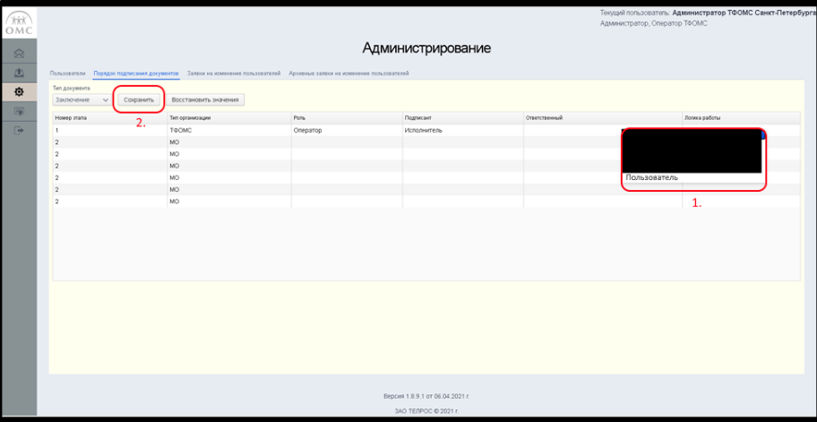

Рис 1. Настройка порядка подписания

После выполнение перечисленных действий Пользователю с правами «исполнитель» организации будут доступны информационные посылки от ТФОМС Санкт-Петербурга в рамках реализации приказа Минздрава России от 26.03.2024 № 142н.

Документы, направленные в медицинскую организацию, будут отображаться
в разделе «На подпись» с типом документа «СведПриказ25Н» (Рис.2):
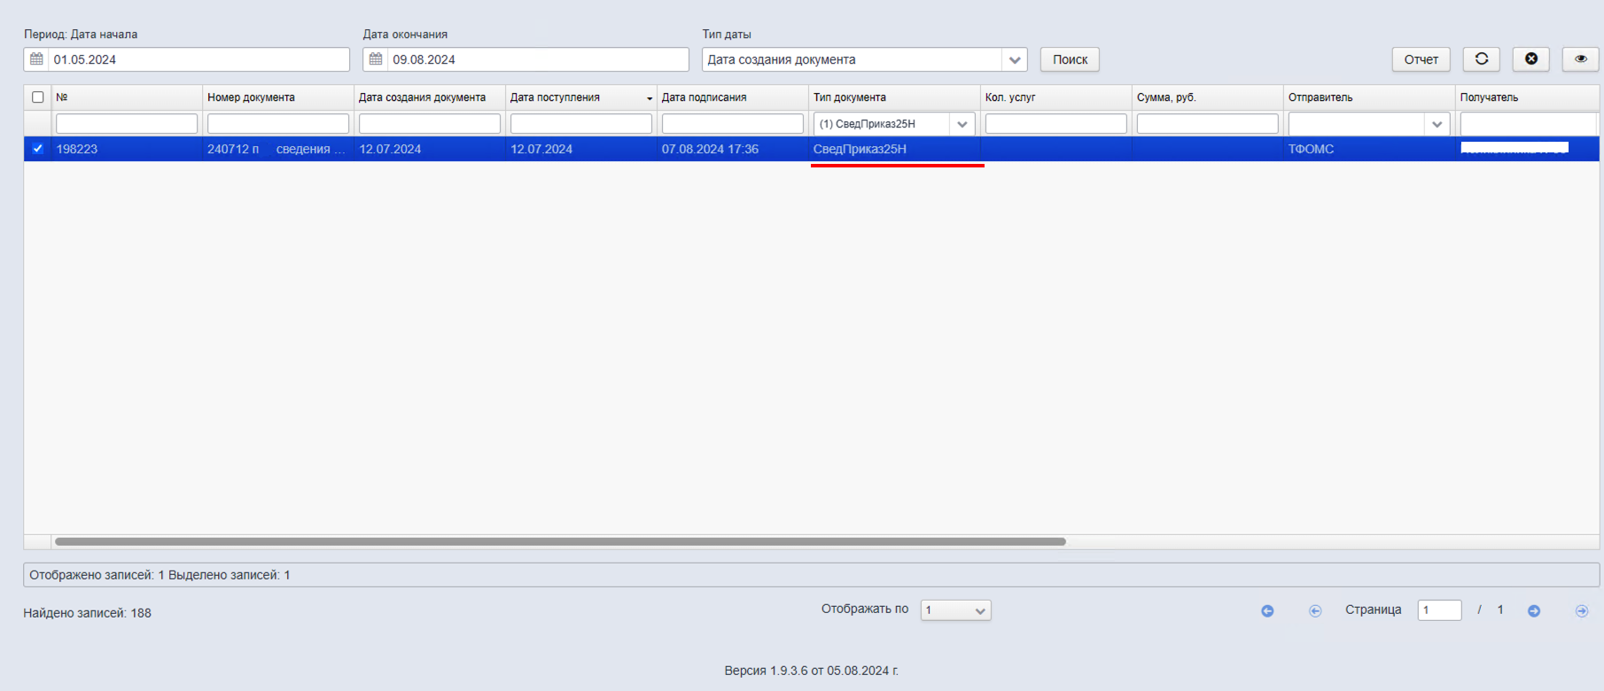
Рис 2. Сведения от ТФОМС Санкт-Петербурга

- Отправка сведений в ТФОМС Санкт-Петербурга
Для направления сведений в ТФОМС Санкт-Петербурга по приказу 142Н (Стимулирующие выплаты 142Н) необходимо выполнить следующие действия:

1. Пользователю с правами администратора необходимо зайти в систему ЕИС ОМС.ЭП по электронному адресу http://10.20.31.192/eds/ и назначить на данный вид рассылки пользователя - руководителя организации, зарегистрированного в системе. Для этого выполнить следующие действия:
- перейти в раздел «порядок подписания документов»;
- выбрать тип документов «Стимулирующие выплаты 142Н»;
- в разделе ответственный, нажать правую кнопку мыши (далее – ПКМ) и добавить предложенного пользователя с правами «Исполнитель» на этап согласования;
- пользователя с правами «Руководитель» на второй этап – подписания;
- нажать кнопку «сохранить».

2. Назначить сертификат электронной подписи руководителю организации (см. Рис. 2).
Для этого:
- перейти в раздел «Пользователи».
- На пользователе с правами руководителя, нажать ПКМ – и нажать «Изменить».

3. Выбрать файл со сведениями для направления в ТФОМС Санкт-Петербурга. Порядок действий представлен на Рис. 5.
- Пользователем, с правами «Исполнитель», перейти в раздел «На подпись»;
- Нажать кнопку загрузки (пункт 1 на Рис.5),
- Выбрать тип документа в выпадающем списке: «Стимулирующие выплаты 142Н» загрузки (пункт 2 на Рис.5),
- Нажать кнопку «Выбрать файл» (пункт 3 на Рис.5), в открывшемся окне выбрать необходимый файл со сведениями для отправки в ТФОМС Санкт-Петербурга в формате *.xls;
- Нажать кнопку «Отправить» (пункт 4 на Рис.5).
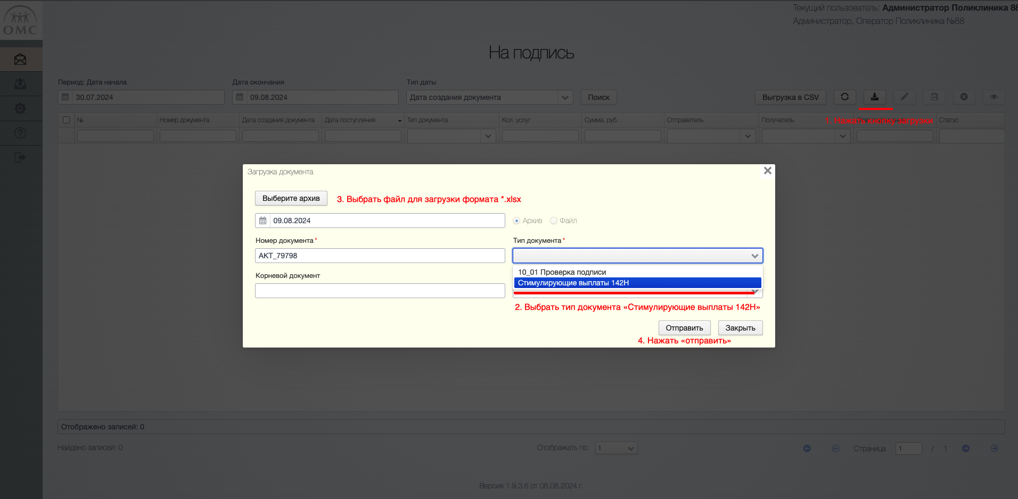
Рис. 5. Порядок действий для направления файла сведений в ТФОМС Санкт-Петербурга

2. После загрузки выбранного файла (см. Рис. 6) необходимо:
- нажать ПКМ на строке с названием загруженного файла в выпадающем списке выбрать «Согласовать»;
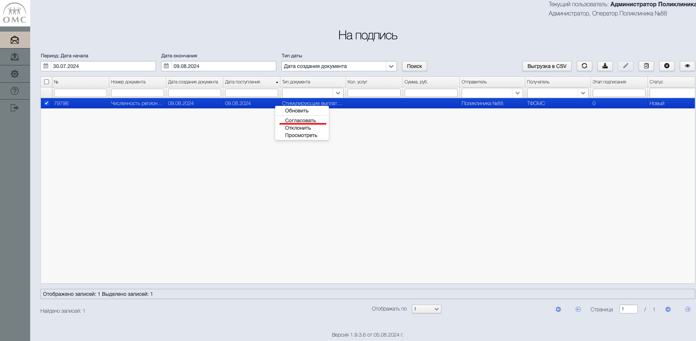
Рис 6. Этап согласования файла сведений для направления в ТФОМС Санкт-Петербурга

3. После согласования файл (см. Рис. 6) подписывается ответственным лицом и автоматически отправляется в ТФОМС Санкт-Петербурга:
- нажать ПКМ на строке с названием файла, согласованного на предыдущем
этапе;
- в выпадающем списке выбрать «Подписать», ответственным работником выбранном на этапе 1 данной инструкции;
- файл автоматически отправится в ТФОМС Санкт-Петербурга.
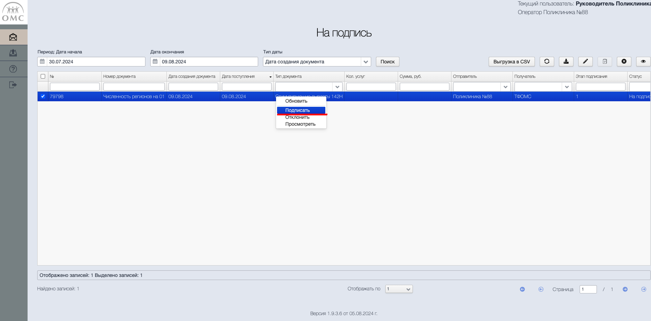

После выполнение перечисленных действий пользователям, назначенным на данный тип документов, будет доступен статус обработки документа в разделе «подписанные».

Дополнительные справочные сведения:

Обучающие ролики можно посмотреть на сайте ТФОМС Санкт-Петербурга в
разделе:
ДЛЯ МЕДИЦИНСКИХ ОРГАНИЗАЦИЙ-> Информация и документы-> Информационная система ЕИС ОМС.ЭП

Прямая ссылка на архив:
https://spboms.ru/sites/default/files/mo_docs/obuchayushchie_videoroliki_po_rabote_v_sisteme.rar

Инструкция по установке сертификата ключа проверки электронной подписи в ОС находится по адресу:
https://support.cryptopro.ru/index.php?/Knowledgebase/Article/View/259/0/kk-ustnovit-sertifikt-v-khrnilishhe-lichnoe-s-privjazkojj-k-zkrytomu-kljuchu

